Vendim

Nr.1200, datë 27.8.2008

Për miratimin e listës përfundimtare të pronave, pyje dhe kullota, që do të transferohen në pronësi të njësisë së qeverisjes vendore, bashkia Rubik, të qarkut të lezhës

Në mbështetje të nenint 100 të Kushtetutës, të neneve 2, 3 e 17 të ligjit nr.8744, datë 22.2.2001 “Për transferimin e pronave të paluajtshme publike të shtetit në njësitë e qeverisjes vendore”, të ndryshuar, dhe të nenit 23 të ligjit nr.9385, datë 4.5.2005 “Për pyjet dhe shërbimin pyjor”, të ndryshuar, me propozimin e Ministrit të Mjedisit, Pyjeve dhe Administrimit të Ujërave dhe të Ministrit të Brendshëm, Këshilli i Ministrave

Vendosi:

1. Miratimin e listës përfundimtare të pronave të paluajtshme publike, pyje dhe kullota, që janë në juridiksionin, territorial dhe administrativ, të njësisë së qeverisjes vendore, bashkia Rubik, të qarkut të Lezhës, që do t’i trasferohen në pronësi kësaji njësie.
2. Lista përfundimtare e pronave të paluajtshme, pyje dhe kullota, me 9 (nëntë) fletë, që përfundon me numrin rendor 363 (treqind e gjashtëdhjetë e tre, dhe lidhja nr.1 i bashkëlidhet këtij vendimi dhe janë pjesë përbërëse e tij.
3. Ngarkohen Ministria e Brendshme, Ministria e Mjedisit, Pyjeve dhe Administrimit të Ujërave, kryeregjistruesi i Pasurive të Paluajtshme të Republikës së Shqipërisë dhe bashkia Rubik për zbatimin e këtij vendimi.
Ky vendim hyn në fuqi pas botimit në Fletoren Zyrtare.

Kryeministri
Sali Berisha

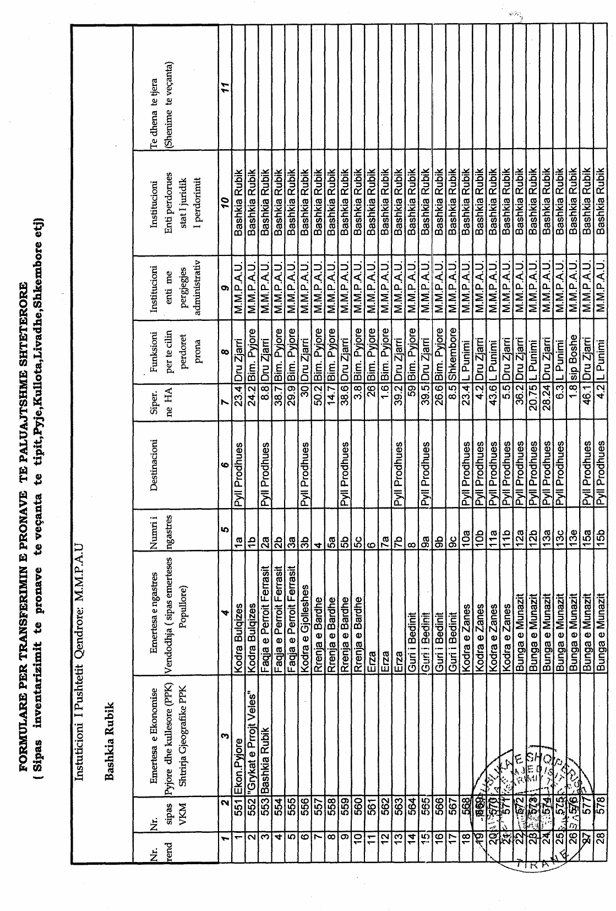

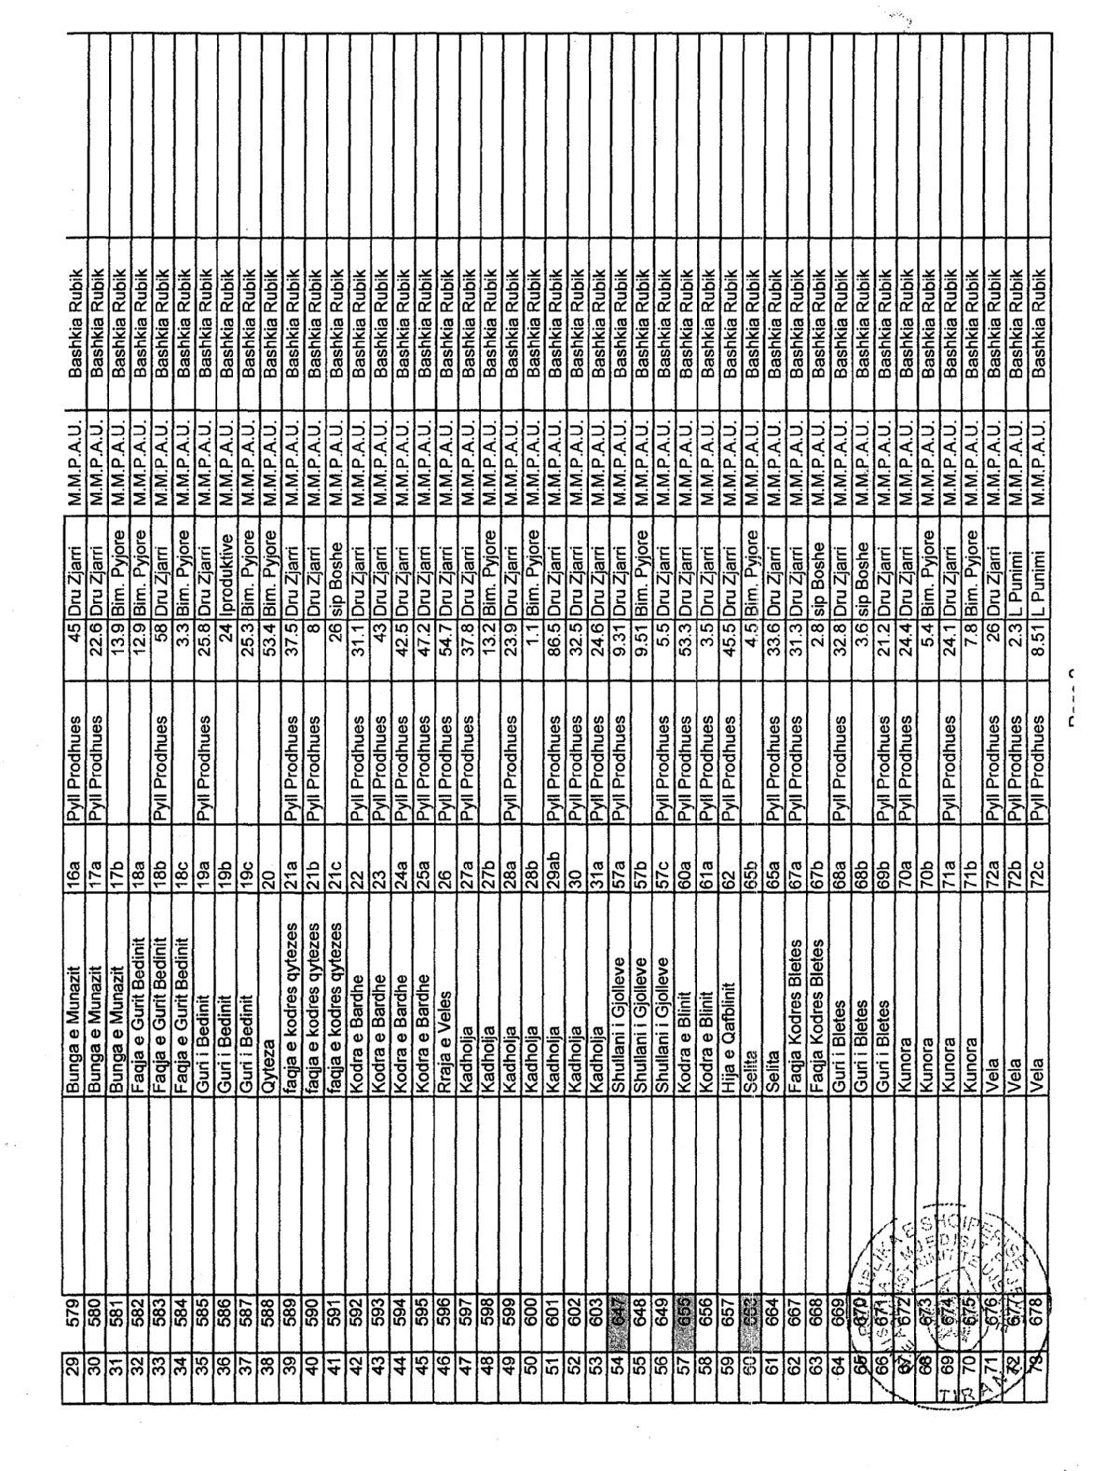

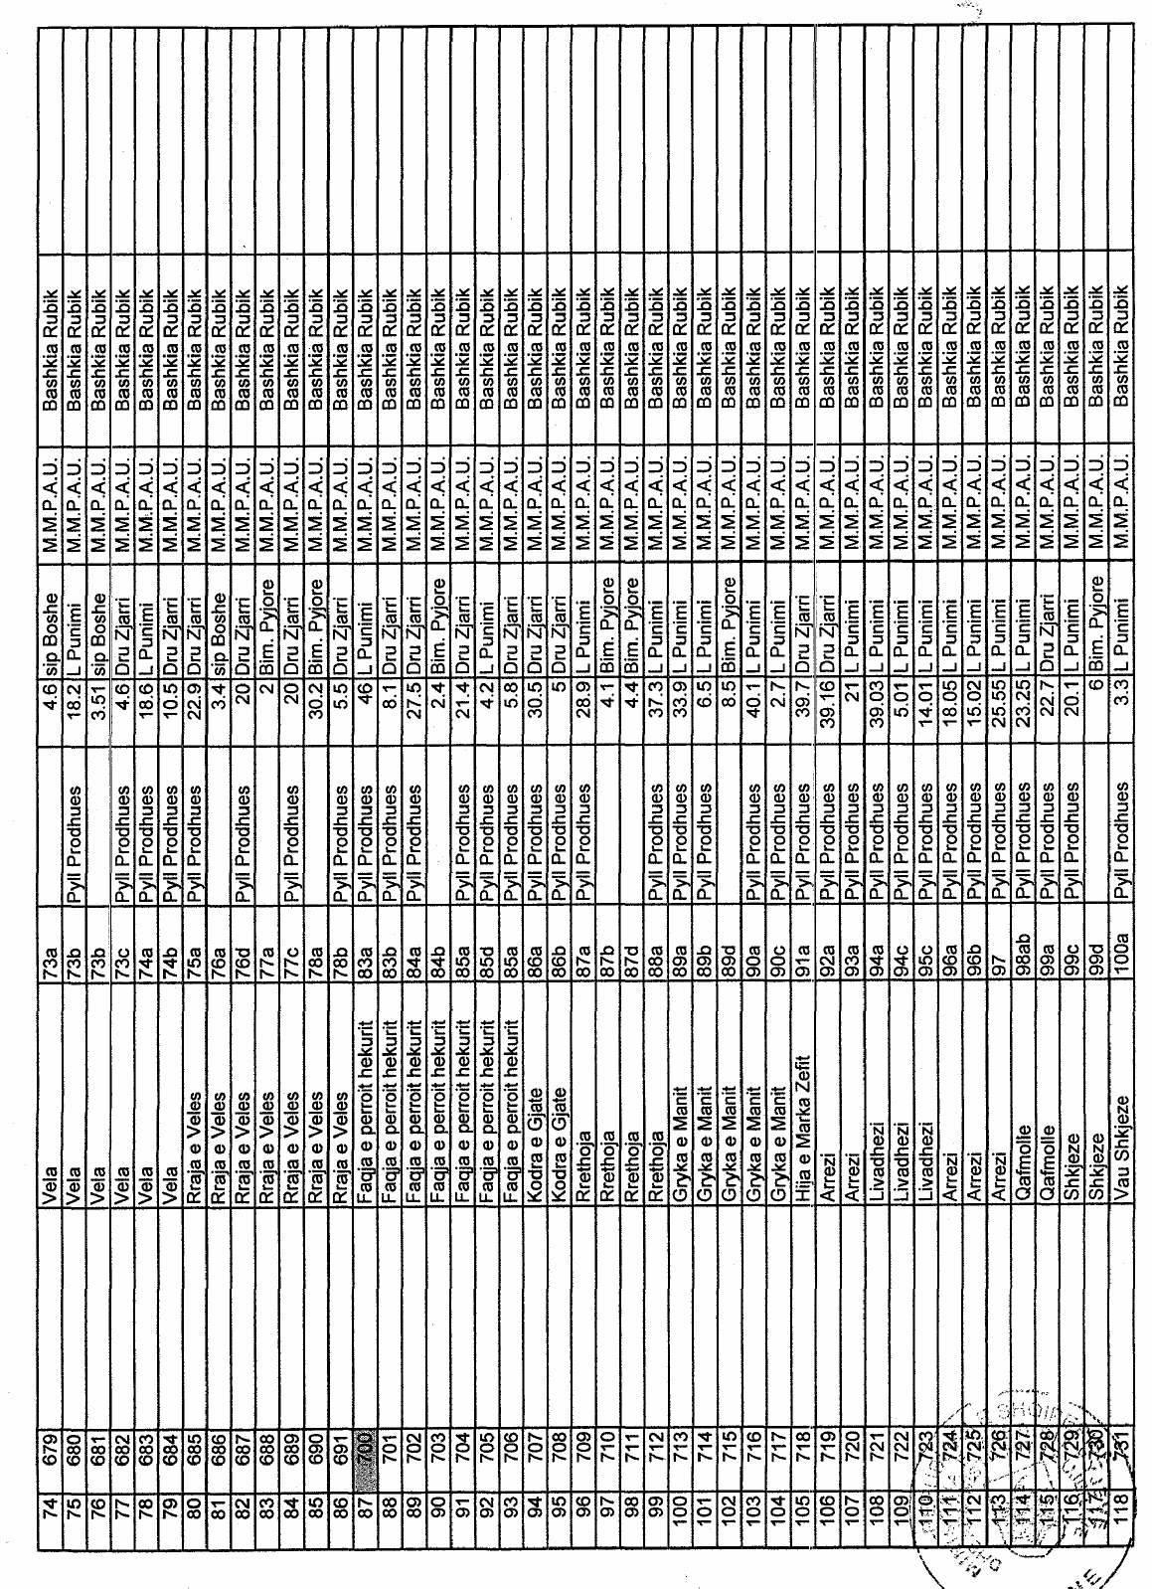

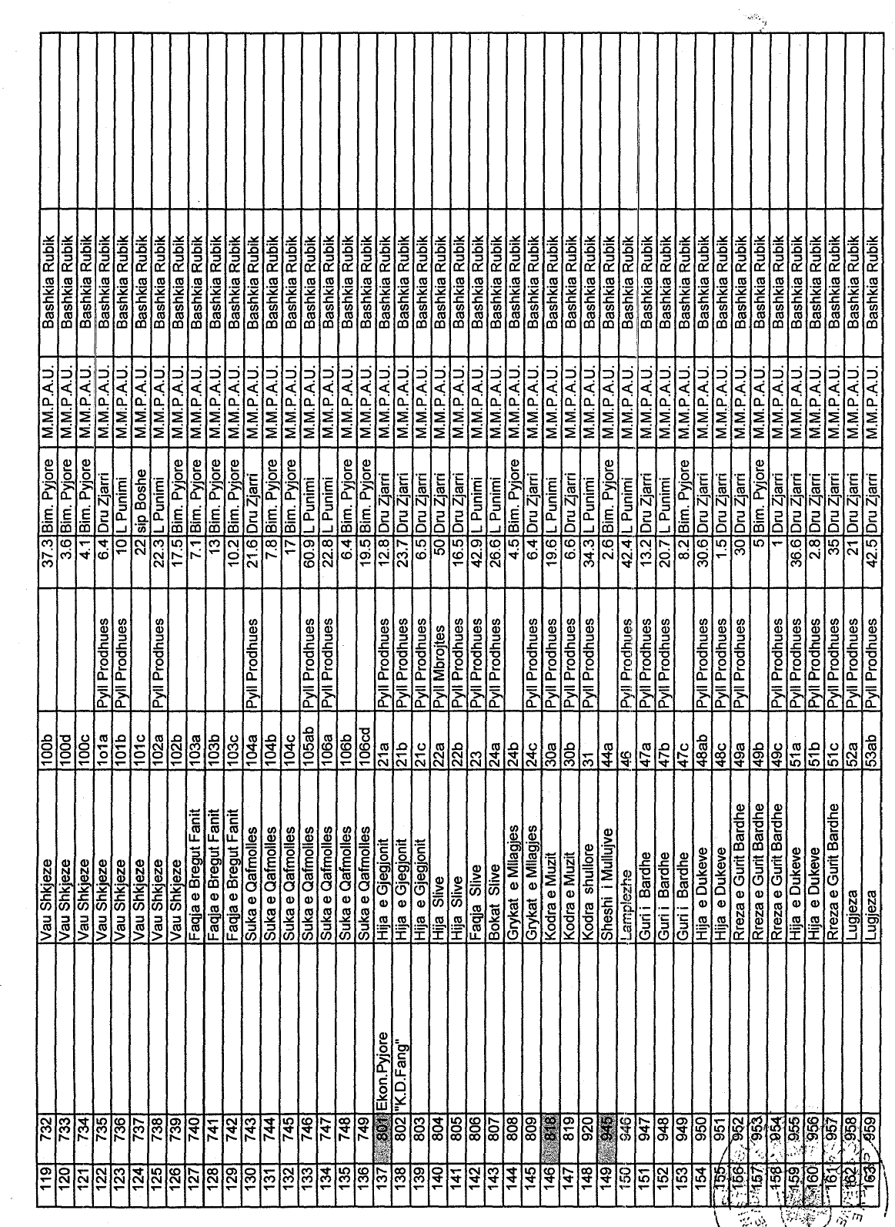

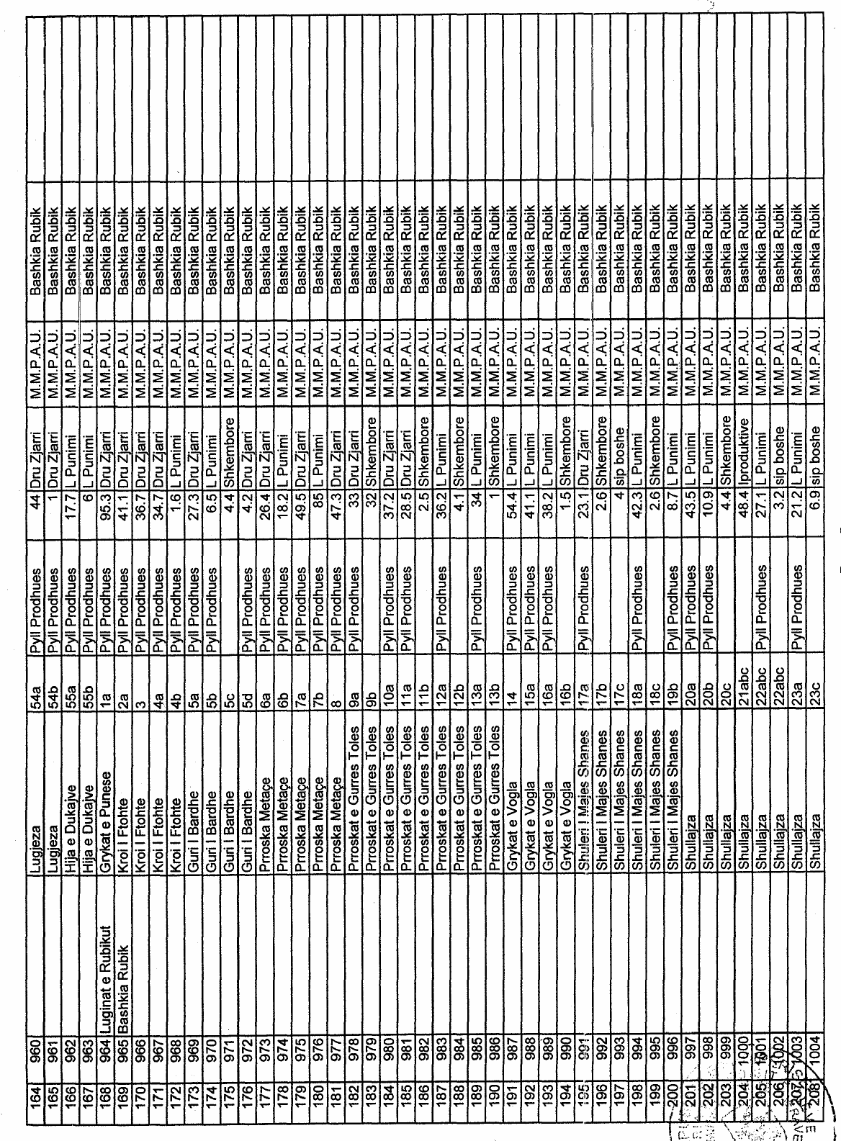

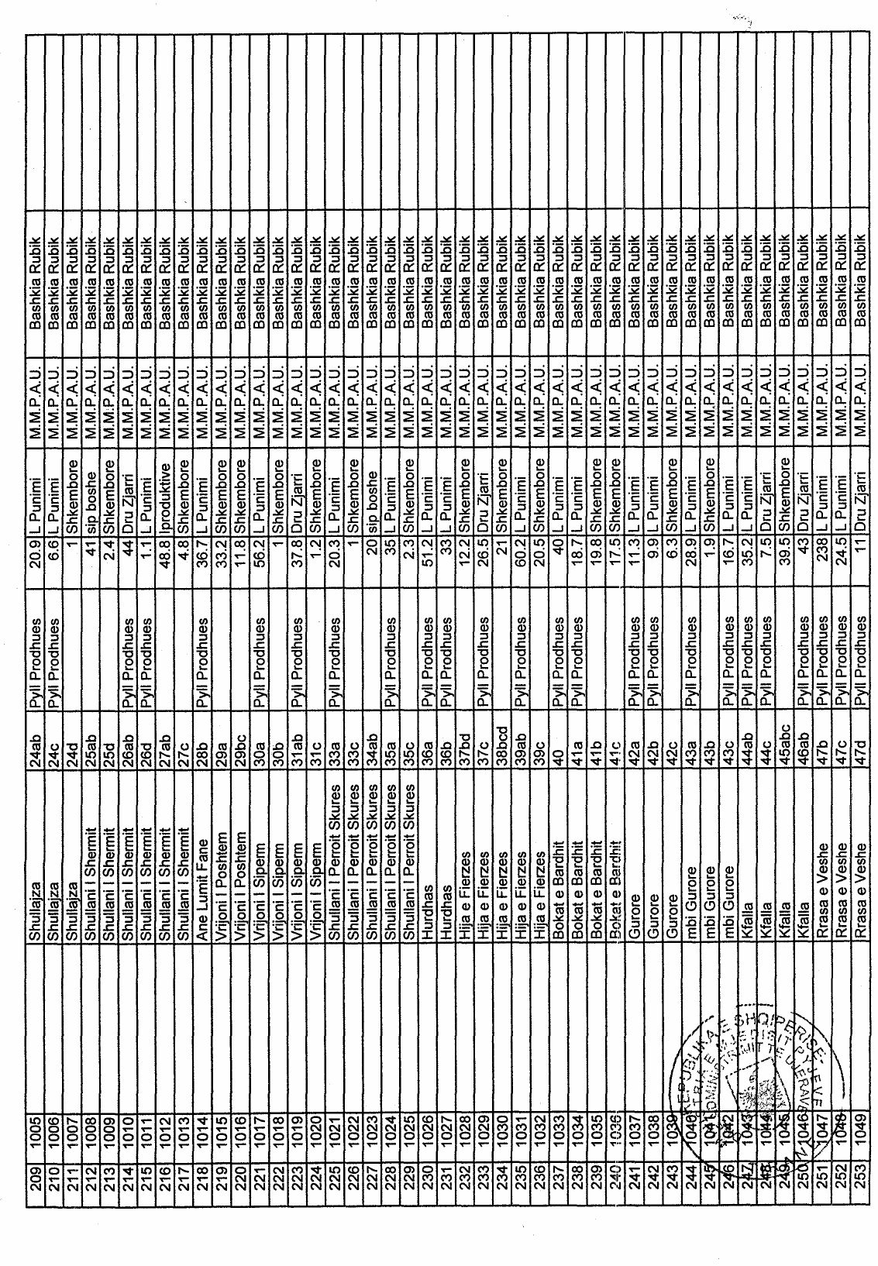

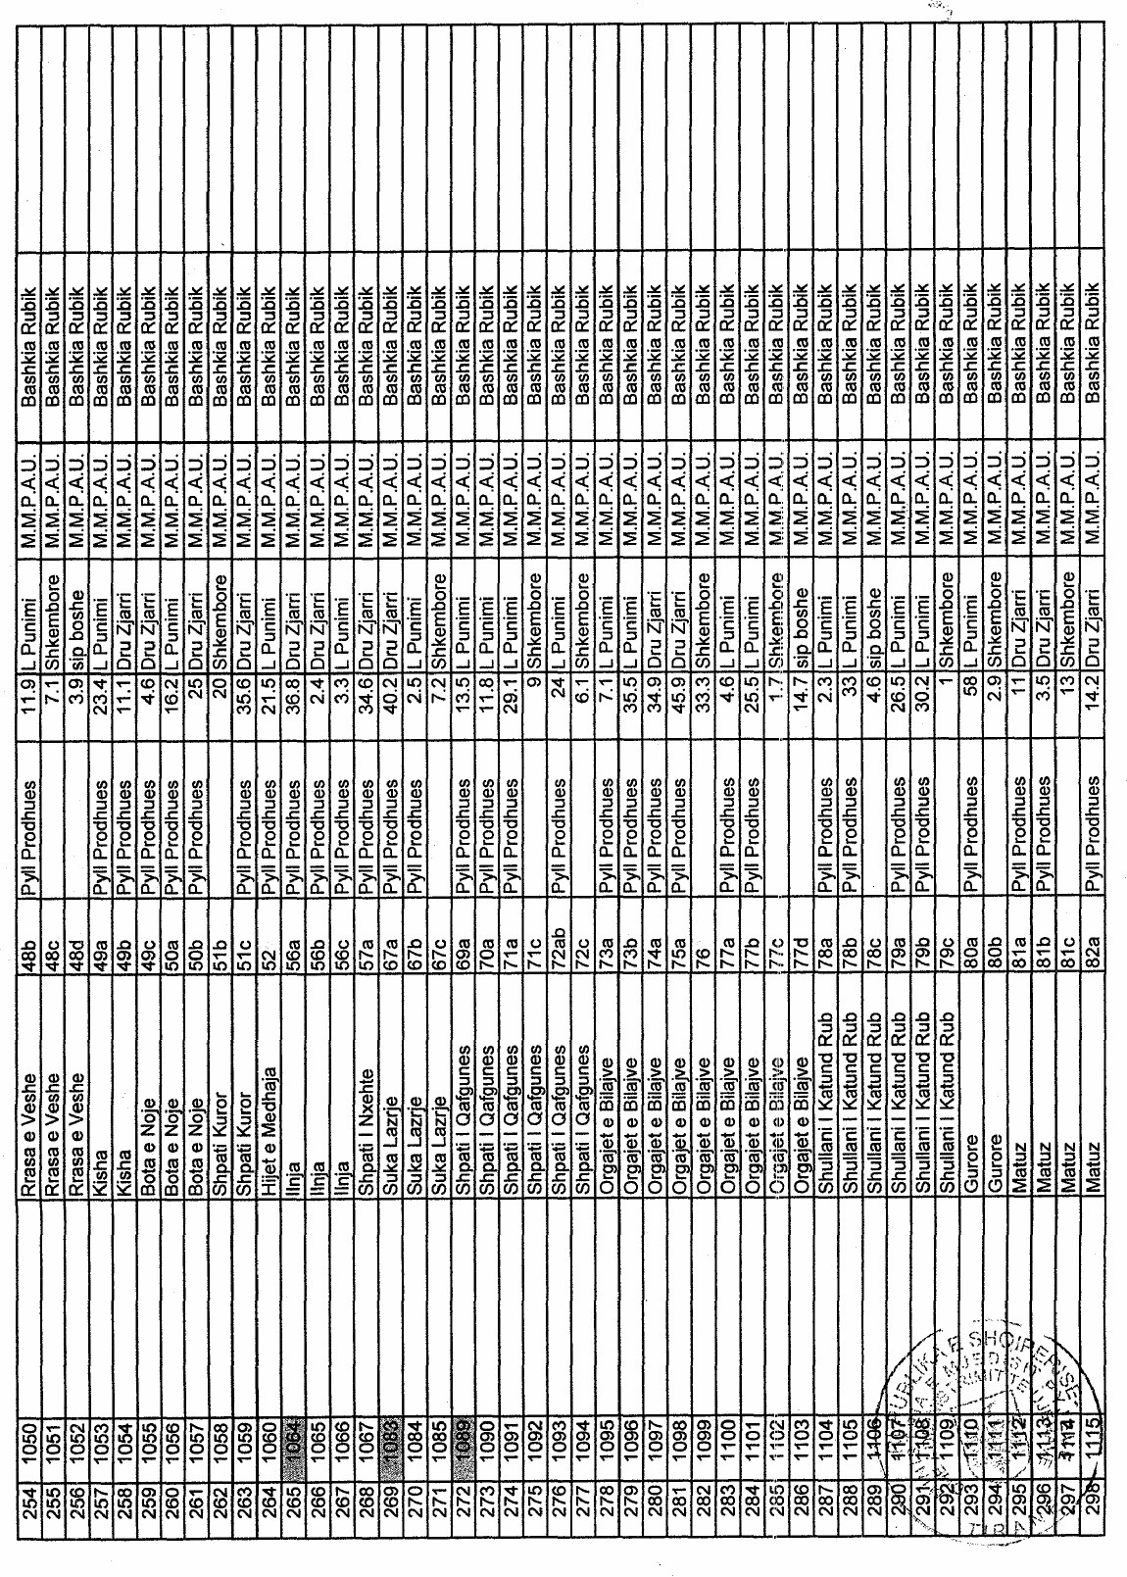

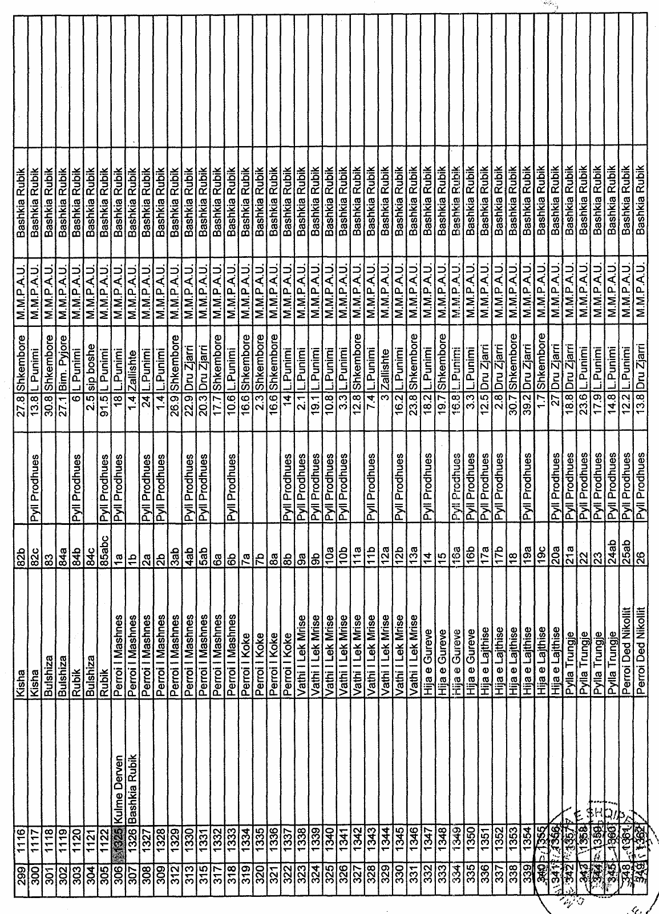

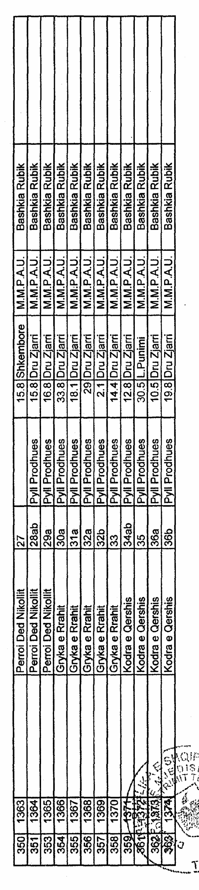
Njësia qeverisjes vendore: bashkia Rubik

Numrat rendorë të pronave në listën e inventarit | Fusha e përdorimit të pronës | Lloji i transferimit
551- 603,647-649, 655-657,663-691 | Pyll prodhues | Në pronësi
700-749,801-809,818-820,945-1060
1064-1067,1083-1085,1089-1122
1325-1374

